LPW

Langages de programmation web

101 Les bases

Table des matières
1 Objectifs, contenus & organisation 3
2 Mise en jambes 4
2.1 HTML/CSS: Dessiner des drapeaux 4
2.1.1 HTML 4
2.1.2 CSS 5
2.1.3 Résultat 8
2.2 JS/DOM: Colorier du texte 9
2.2.1 Comportement 9
2.2.2 HTML 9
2.2.3 CSS 9
2.2.4 JS/DOM 9
2.2.5 Résultat 10
2.3 JS: Animer une horloge digitale 11
2.3.1 HTML 11
2.3.2 CSS 11
2.3.3 JS 11
2.3.4 JS Intermédiaire 11
2.3.5 JS Avancé 12
2.3.6 Résultat 12
2.3.7 Bonus: Horloge analogique 13
2.4 JS/DOM: Damier 14
2.4.1 HTML 14
2.4.2 CSS 14
2.4.3 JS 14
2.5 JS/DOM: Todo List 15
2.5.1 HTML / CSS 15
2.5.2 JS 15
2.5.3 Persistence 15

Objectifs, contenus & organisation

Objectifs
Approfondir ses connaissances et sa maîtrise des langages utilisés dans les applications web, en apprenant et en appliquant le paradigme de la programmation orientée objet.

Contenus associés
- Réaliser des interfaces au moyen d’un moteur de templating PHP ;
- Comprendre et appliquer les principes de base de la programmation orientée objet ;
- Réaliser des applications single-page avec React ;
- Connaître et savoir situer d’autres langages web populaires.

Durée
- 144h
- 36 cours

Evaluation
- Exercices journaliers (135/240)
- Examen sommatif (105/240)

Mise en jambes

Exercices en autonomie permettant de revoir et d’approfondir les connaissances acquises en HTML, CSS & Javascript, en préparation du module React.

HTML/CSS: Dessiner des drapeaux

Création des drapeaux du BeNeLux
- sans utiliser les unités px
- en utilisant que des div avec des couleurs de fond
- sans mediaqueries

HTML
- Valide !
- Nom du fichier: flag.html
- Charger le CSS depuis un fichiers externe flag.css
  - pas de <style>
  - pas d’inline
- Uniquement des div dans le body
- Nom des classes
  - Le conteneur des 3 drapeaux: flags
  - Chaque drapeau: flag suivi du code ISO 3166 alpha 3 du pays
Belgique: bel, Pays-Bas: nld, Luxembourg: lux
  - Les mâts: pole
  - Le conteneur des bandes tricolores: stripes
si horizontales: horizontal
si verticales: vertical
  - Les bandes de couleurs: start, middle, last

CSS
Disposition
- Utiliser flexbox (pas de margin ou padding, sauf pour annuler celles du body)
- Suivre l’ordre de l’acronyme BeNeLux
- L’espace entre les drapeaux sont égaux
- Centrage vertical (donc 25%, 50%, 25%, puisque les drapeaux prennent 50%)

Drapeaux
- en hauteur, ils prennent la moitié de l’écran
- hauteur minimum de 300px (en cas de zoom)
- couleurs réglementaires:
https://en.wikipedia.org/wiki/Flag_of_Belgium
https://en.wikipedia.org/wiki/Flag_of_the_Netherlands
https://en.wikipedia.org/wiki/Flag_of_Luxembourg
- leur proportion (sans le mât) est de 2:3
- un ombrage argenté (silver) de 2em, sans offset.
- chaque bande de couleur mesure 1/3 du drapeau

Mâts
- Argenté (silver), 0.5em de large
- la partie supérieur en quart de lune

- la partie inférieure en demi-lune


Responsive
Si la taille de la fenêtre change,
- les drapeaux restent en colonne
- les ombrages ne se touchent pas
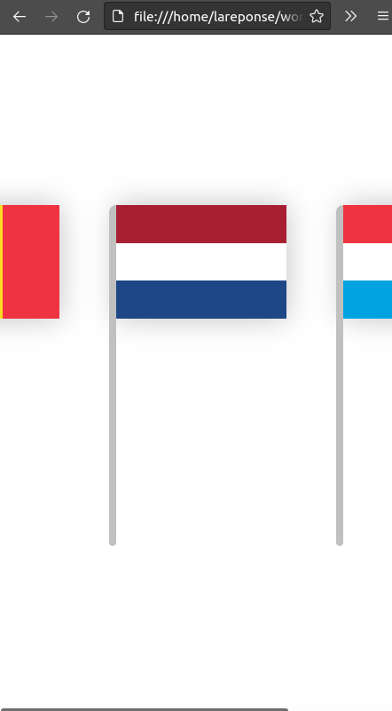

Résultat

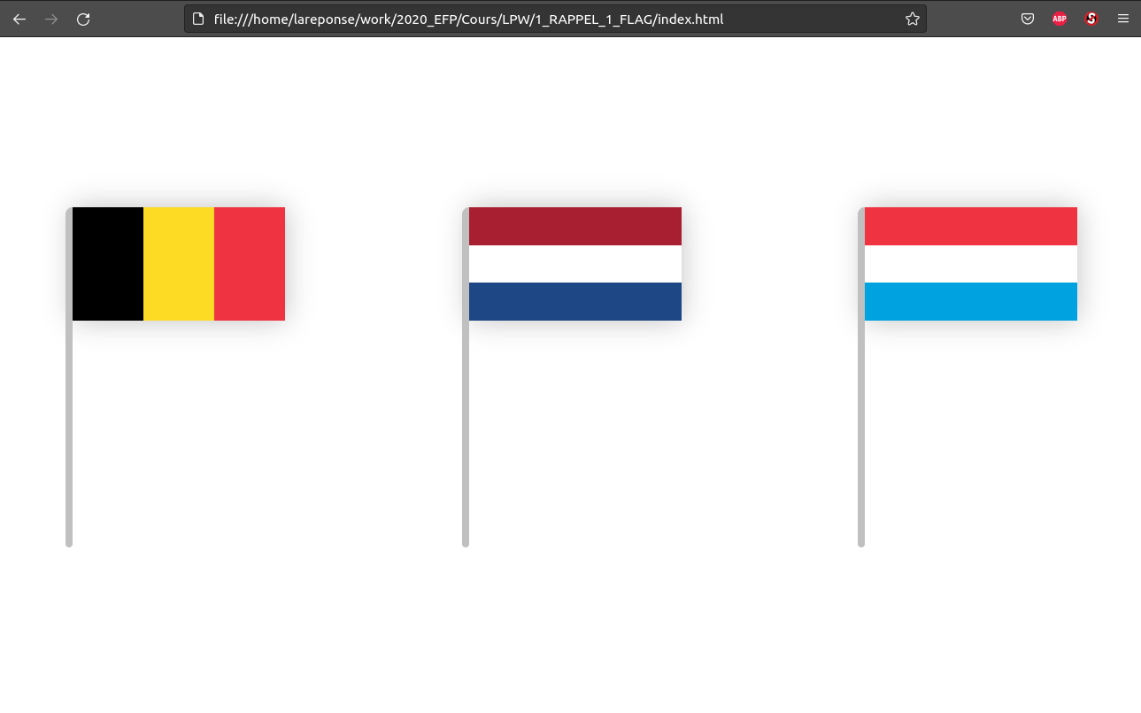

JS/DOM: Colorier du texte

Comportement
Lorsque le formulaire est soumis avec du contenu dans l’input:
- Le texte de l’input sera placé dans le div
- Chaque lettre aura une couleur différente,
- Les couleurs sont en séquence (ex: red, green, blue, red, green, blue, red, green, ..)

Lorsque le formulaire est soumis sans contenu dans l’input, le contenu div est supprimé

HTML
- Créer un formulaire ne contenant qu’un input et un button
- Créer un div#colorized, sous le formulaire qui accueillera le texte colorié
- Placer le CSS dans colorizer.css
- Placer le JS dans colorizer.js

CSS
- Trois classes pour appliquer les couleurs (ex: color_1, color_2, color_3)
- Texte colorié: taille 2em, alignement centré

JS/DOM
Utiliser les techniques et fonctions DOM natives suivantes:
- getElementById
- addEventListener
- appendChild & removeChild
- createElement & createTextNode

Résultat

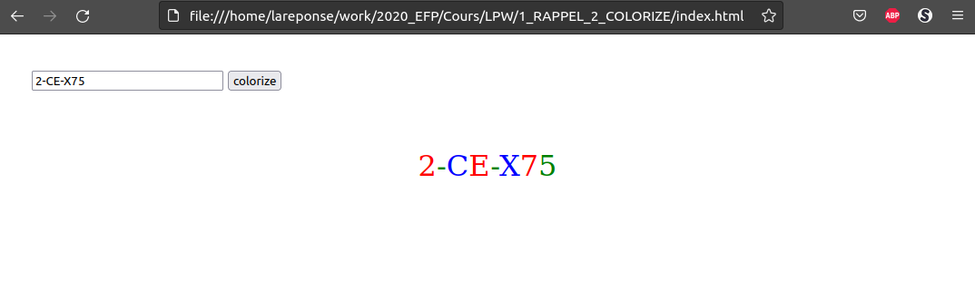

JS: Animer une horloge digitale

HTML
- L’heure est un lien qui mène à l’horloge analogue
- Le CSS et le JS dans des fichiers externes

CSS
- Texte centré horizontalement & verticalement (flexbox)
- Taille: 10em;

JS
- Le format d’affichage sera HH:MM:SS
- Créer un objet de la classe Date pour récupérer heure, minute et seconde
- Définir deux fonctions:
  - leadingZeros, qui s’assure que les chiffres deviennent des nombres
  - startClock, qui démarre l’application
- Utiliser setTimeout pour l’animation, (startClock est le callback)

JS Intermédiaire
- utiliser un tableau pour stocker heure, minute et seconde
- utiliser map pour les formatter (leadingZeros est le callback)
- utiliser join pour générer l’heure en string au format HH:MM:SS

JS Avancé
- utiliser la notation arrow function pour vos fonctions
- écrire la fonction leadingZeros sur une seule ligne
- écrire la fonction startClock sur 3 lignes

Résultat
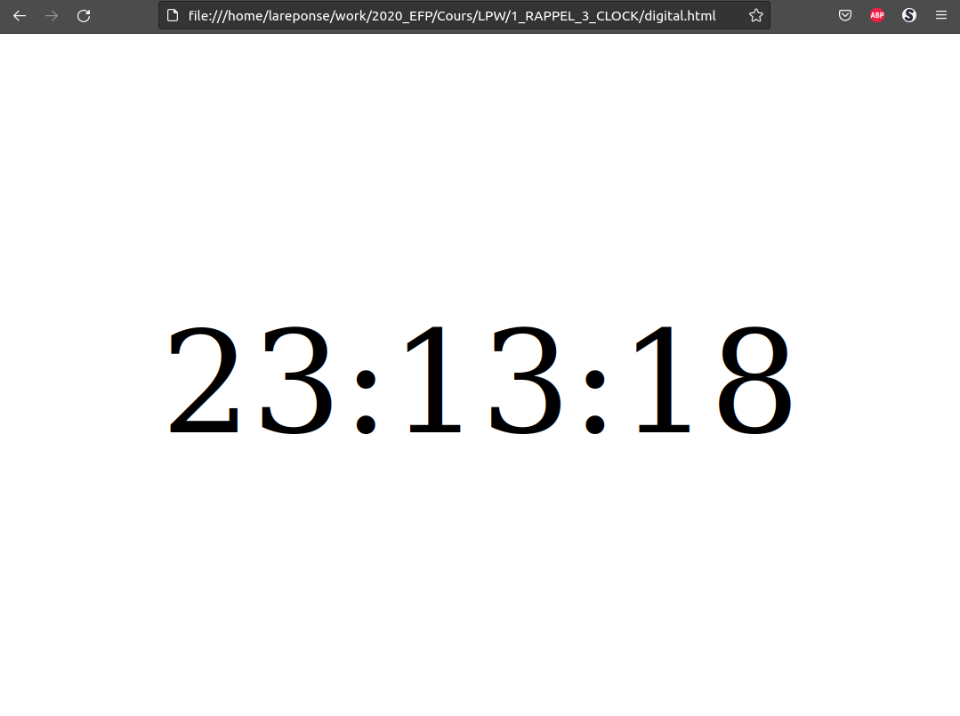

Bonus: Horloge analogique
Animation:
- JS pour le timing
- CSS pour la rotation

Présentation
- 3 aiguilles de taille différente, de couleur différente
- Positionnement: absolute/relative
- Taille 50% de la viewport
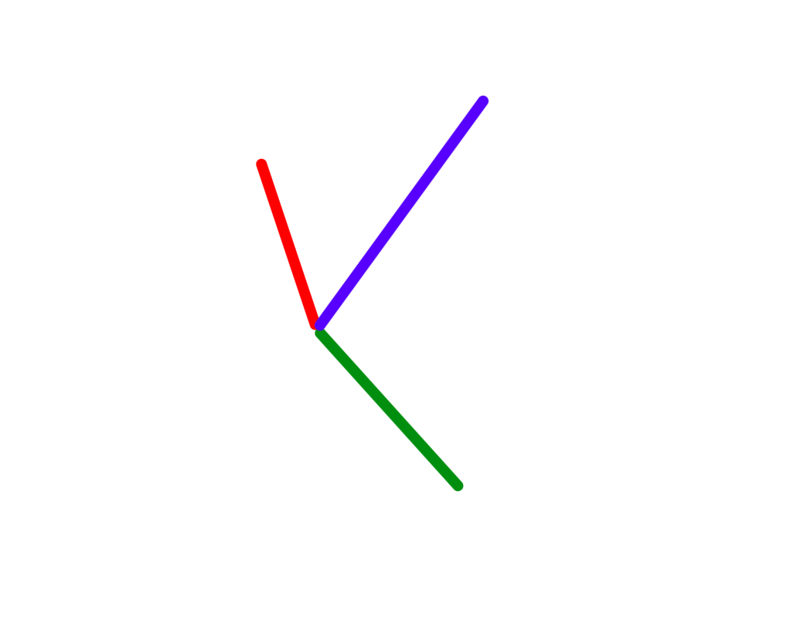

JS/DOM: Damier

HTML
- Uniquement le squelette html, head, body
- Les fichiers CSS et JS sont externes

CSS
- #FFF et #000 pour les couleurs du damier
- Utiliser CSS Grid pour la disposition

JS
- Générer l’HTML du damier grace aux méthodes du DOM
- La dimension du damier est passée par URL
- Si la taille:
    - correspond à celles d’un jeu d’échec, placer les pions
    - n’est pas précisée, créer un échiquier
- Les pions seront “dessinés” grâce à leurs caractères unicode

JS/DOM: Todo List

HTML / CSS
- Créer un formulaire contenant un seul champs d’entrée et un bouton de soumission
- Sous le formulaire, créer une liste qui contiendra les tâches et les actions

JS
- Ajouter une tâche grâce au formulaire
- Supprimer une tâche d’un simple click
- Modifier une tache, dans un modal
- Marque une tâche comme accomplie
  - elle apparait en bas de liste,
  - sont contenu est barré

Persistence
Lorsque la page est rechargée, la liste ne disparaît pas.

Appliquer et justifier le choix de la technique utilisée parmis
- CookieStorage
- LocalStorage
- SessionStorage

